INDICAÇÃO N.º ____/2025

Na forma que determina o Regimento Interno desta Casa Legislativa, a Vereadora que a esta subscreve SOLICITA, que a Mesa envie expediente a Excelentíssima Senhora Prefeita Municipal, a fim de que V.Exa. possa interceder junto ao órgão competente no sentido de retirar uma árvore que está com risco de queda na Rua Alfredo Mendes Pereira, próximo ao número 201, Belvedere.

Sala Barão do Rio Bonito, 06 de junho de 2025.

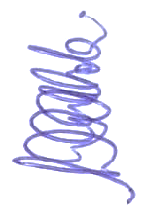

Lu Maciel

Vereadora

